# VMware中使用nat连接时如何配置静态ip

## 设置物理机虚拟网卡VMnet8 IP

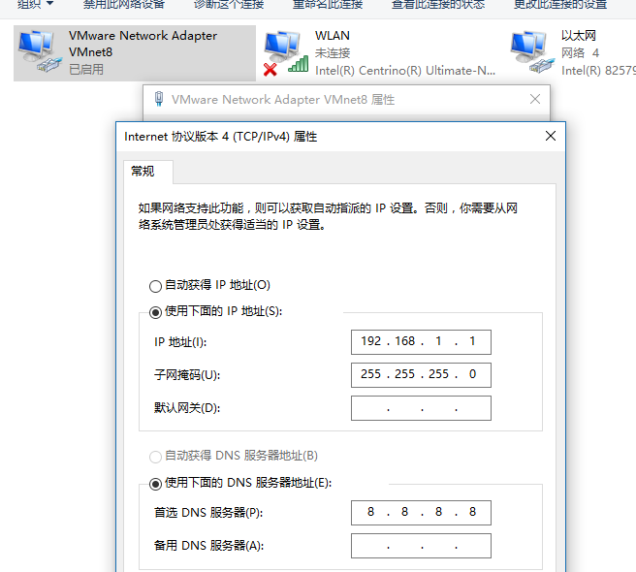

如果知道所在网络的dns服务器ip的话就填自己的那个，不知道的话推荐填写谷歌的公用dns服务器ip：8.8.8.8

## 设置Vmware 网络模式，子网IP

编辑 –> 虚拟网络编辑器

与物理机上Vmnet8 设置为同一网段 （网上也有说设置完虚拟机的虚拟网络，物理机虚拟网卡VMnet8的IP自动变化为和虚拟机设置的为同一网段，没试过）

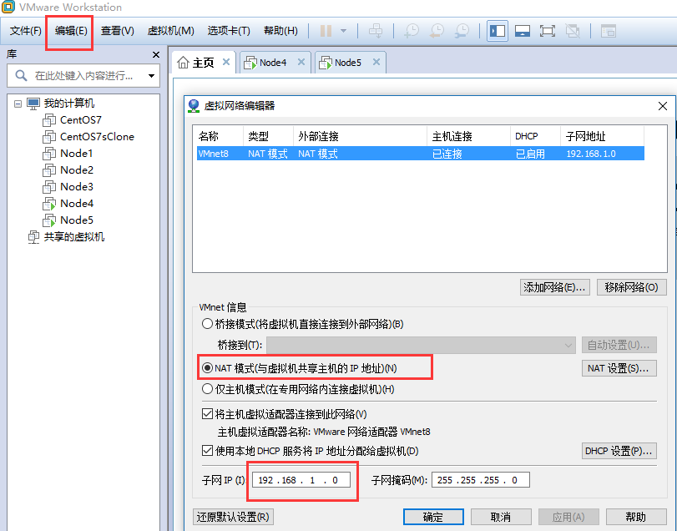

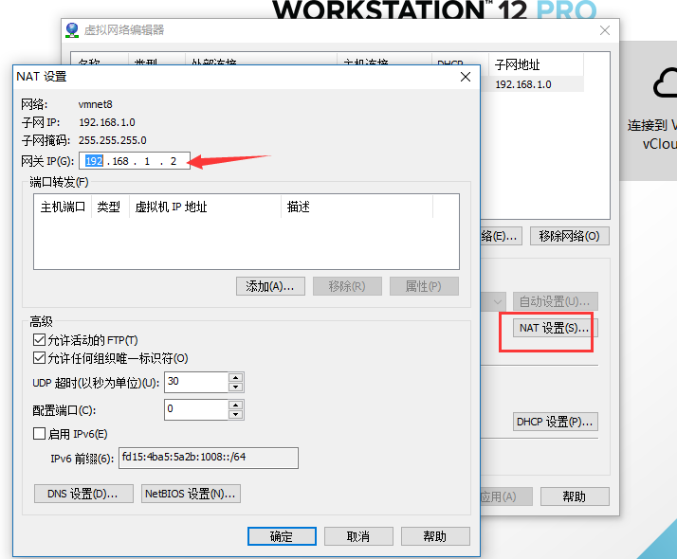

## 更改虚拟机系统网卡的IP配置

vim /et/sysconfig/network-scripts/ifcfg-ethXXX

修改:

BOOTPROTO="static" #dhcp改为static

ONBOOT="yes" #开机启用本配置

IPADDR=192.168.1.10 #静态IP

GATEWAY=192.168.1.2 #默认网关 ，虚拟机安装的话，通常是2，也就是VMnet8的网关设置（增加）

NETMASK=255.255.255.0 #子网掩码

DNS1=192.168.1.2 #DNS 配置 （置为8.8.8.8，但没试过），虚拟机安装的话，DNS就网关就行，多个DNS网址的话再增加（增加）

复制以下配置

IPADDR=192.168.1.10

GATEWAY=192.168.1.2

NETMASK=255.255.255.0

DNS1=192.168.1.2

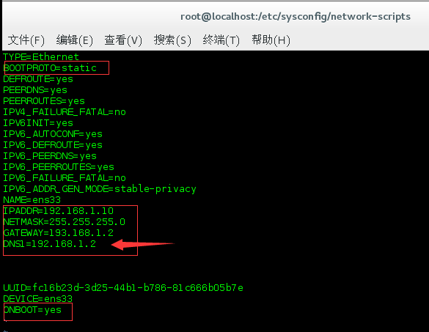

重启网卡：

service network restart

查看网卡配置

ip addr

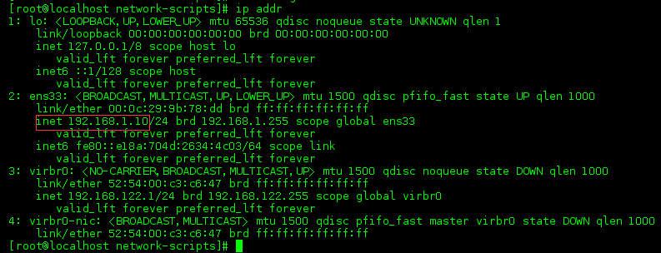

## CentOS7修改主机名

在CentOS或RHEL中，有三种定义的主机名:a、静态的（static），b、瞬态的（transient），以及 c、灵活的（pretty）。

“静态”主机名也称为内核主机名，是系统在启动时从/etc/hostname自动初始化的主机名。

“瞬态”主机名是在系统运行时临时分配的主机名，例如，通过DHCP或mDNS服务器分配。静态主机名和瞬态主机名都遵从作为互联网域名同样的字符限制规则。

“灵活”主机名则允许使用自由形式（包括特殊/空白字符）的主机名，以展示给终端用户（如Dan's Computer）。

在CentOS/RHEL 7中，有个叫hostnamectl的命令行工具，它允许你查看或修改与主机名相关的配置。

要查看主机名相关的设置：

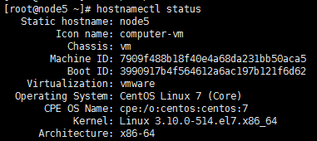

只查看静态、瞬态或灵活主机名，分别使用“--static”，“--transient”或“--pretty”选项。



要同时修改所有三个主机名：静态、瞬态和灵活主机名：

$ sudo hostnamectl set-hostname <host-name>

就像上面展示的那样，在修改静态/瞬态主机名时，任何特殊字符或空白字符会被移除，而提供的参数中的任何大写字母会自动转化为小写。一旦修改了静态主机名，/etc/hostname 将被自动更新。然而，/etc/hosts 不会更新以保存所做的修改，所以你需要手动更新/etc/hosts。

如果你只想修改特定的主机名（静态，瞬态或灵活），你可以使用“--static”，“--transient”或“--pretty”选项。

例如，要永久修改主机名，你可以修改静态主机名：

$ sudo hostnamectl --static set-hostname <host-name>

注意，你不必重启机器以激活永久主机名修改。上面的命令会立即修改内核主机名。注销并重新登入后在命令行提示来观察新的静态主机名

#hostname -i  //查看本机器名对应的ip地址

## 关于/etc/hosts文件

**1．/etc/hosts，主机名和ip配置文件**  
hosts---The static table lookup for host name(主机名查询静态表)

hosts文件是Linux系统中一个负责IP地址与域名快速解析的文件，以ASCII格式保存在“/etc”目录下，文件名为“hosts”（不同的linux版本，这个配置文件也可能不同。比如Debian的对应文件是/etc/hostname）。hosts文件包含了IP地址和主机名之间的映射，还包括主机名的别名。在没有域名服务器的情况下，系统上的所有网络程序都通过查询该文件来解析对应于某个主机名的IP地址，否则就需要使用DNS服务程序来解决。通常可以将常用的域名和IP地址映射加入到hosts文件中，实现快速方便的访问。

**2．配置文件的用途**

这个文件可以配置主机IP及其对应的主机名，对于服务器类型的linux系统其作用还试不可忽略的。  
在局域网或者是INTERNET上，每台主机都由一个IP地址，它区分每台主机，并可以根据IP进行通讯。但IP地址不方便记忆，所以又有了域名。在一个局域网中，每台机器都有一个主机名，用于区分主机，便于相互访问。

linux主机名的相关配置文件就是/etc/hosts；这个文件告诉主机那些域名对应那些ip,哪些主机名对应哪些ip:  
比如文件中有这样的定义  
192.168.1.100    linumu100    test100  
假设192.168.1.100是一台网站服务器，在网页中输入[http://linumu100](http://linumu100/)或[http://test1000](http://test1000/)就会打开192.168.1.100的网页。

通常情况下这个文件首先记录了本机的ip和主机名：  
172.0.0.1    localhost.localdomain    localhost

**3．配置文件格式说明**

一般/etc/hosts的内容一般有如下类似内容：  
127.0.0.1   localhost.localdomain    localhost  
192.168.1.100    linumu100.com    linumu100  
192.168.1.120   ftpserver    ftp120

hosts文件的格式如下：

IP地址 主机名/域名

一般情况下hosts文件的每行为一个主机，每行由三部分组成，每个部分由空格隔开。

第一部份：网络IP地址；

第二部份：主机名.域名，注意主机名和域名之间有个半角的点，比如 localhost.localdomain

第三部份：主机名(主机名别名） ，其实就是主机名；（*安装系统后，未设置主机名时，这个值与/etc/hostname 文件里的主机名一致如：localhost.localdomain；所以设置主机名与这里没有直接关系*）

当然每行也可以是两部分，即主机IP地址和主机名。

主机名（hostname)和域名（domain)的区别：  
主机名通常在局域网内使用，通过hosts文件，主机名就被解析到对应IP;  
域名通常在INTERNET上使用，但如果本机不想使用internet上的域名解析，这时就可以更改hosts文件，加入自己的域名解析。

**4．hosts文件可以帮助解决哪些问题**

1远程登录linux主机过慢问题  
有时候客户端想要远程登录一台linux主机，但每次登录输入密码后都会等很长一段时间才会进入，这是因为linux主机在返回信息时需要解析IP，如果在linux主机的hosts文件事先就加入客户端的IP地址，这时再从客户端远程登录linux就会很快。  
2 双机互联  
当两台主机只是双机互连时，这时两台主机都需要设置自己的ip，同时在对方的hosts文件里加入自己的ip和主机名。

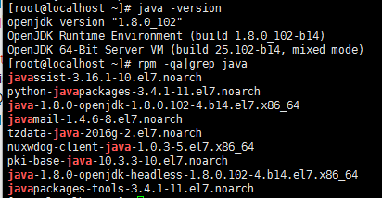

JDK安装

<http://blog.csdn.net/czmchen/article/details/41047187>

<http://www.linuxidc.com/Linux/2012-09/70780.htm>

<http://www.linuxidc.com/Linux/2016-06/132678.htm>

环境变量配置

JAVA_HOME=/usr/local/java/jdk1.8.0_121

JRE_HOME=$JAVA_HOME/jre

PATH=$PATH:$JAVA_HOME/bin:$JRE_HOME/bin

CLASSPATH=:$JAVA_HOME/lib/dt.jar:$JAVA_HOME/lib/tools.jar:$JRE_HOME/lib/dt.jar

export JAVA_HOME JRE_HOME PATH CLASSPATH

rpm命令详解

<http://blog.csdn.net/deutschester/article/details/6309521>

<http://www.jb51.net/LINUXjishu/80113.html>